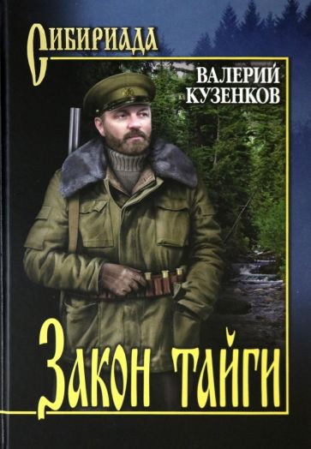 | Кузенков, В. П.  Закон тайги: рассказы: [12+] / В. П. Кузенков. - Москва: Вече, 2022. - 464 с.  Это сборник лучших рассказов профессионального охотника, журналиста, писателя, главного редактора журнала «Охота» Валерия Кузенкова. Захватывающие, порой трагичные истории, происходившие с автором и его друзьями за многолетнюю практику биолога-охотоведа, переработанные из дневниковых записей в художественные произведения, не оставят читателя равнодушным. Простые люди с непростыми судьбами — главные герои книги — помогут взглянуть на мир иначе, задуматься о ценности жизни, об отношении к природе, о том, что человек в тайге — лишь гость…
 | Шолохова, Е. А.  Белый танец: повесть: [12+] / Е. А. Шолохова. - Москва: Аквилегия-М, 2021. - 256 с.  Он - комсорг, гордость класса и школы, лощёный красавчик с блестящим будущим. Она - сплошные неприятности. Между ними нет ничего общего, кроме взаимной неприязни, только почему она никак не выходит у него из головы?  Для старшего школьного возраста.
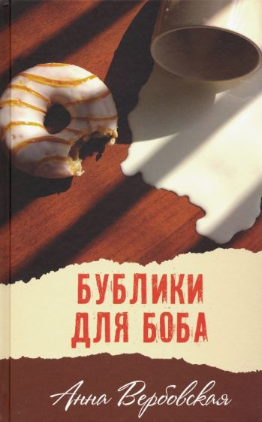 | Вербовская, А.  Бублики для Боба: повесть: [12+] / А. Вербовская. - Москва: Аквилегия-М, 2021. - 256 с.  Жила-была девочка, которая мечтала стать бомжом, ненавидела математику, терпеть не могла убираться в своей комнате и чистить зубы, зато очень любила рисовать. Как многие девочки, она дразнила младшую сестру, дралась с братом, дерзила учителям и выпрашивала у родителей собаку. Ещё она помогала бабушке печь пирожки и ложилась спать в шапке и джинсах, чтобы с утра не тратить время на одевание. В общем, девочка как девочка. Обыкновенная. Но однажды случилось то, что всё поставило с ног на голову и разделило её жизнь на "до" и "после"…
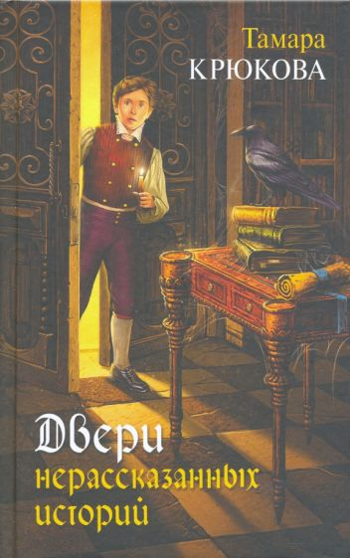 | Крюкова, Т. Ш.  Двери нерассказанных историй: приключенческий роман :[6+] / Т. Ш. Крюкова. - Москва: Аквилегия, 2021. - 288 с.  Каждая глава этой удивительной книги - точно новая дверь, ведущая в захватывающий мир приключений. Вместе с героями романа читатель попадает в волшебные истории, повествующие о башмачнике, который получил от гнома чудесный дар; о марионетке, в груди у которой бьётся человеческое сердце, и о заколдованном Доме трёх скрипок… А если быть внимательным, то можно узнать главные секреты писательского мастерства, и тогда, возможно, читателю самому захочется открыть свою потаённую дверь и поведать миру о том, что скрывается за ней.  Для младшего и среднего школьного возраста.
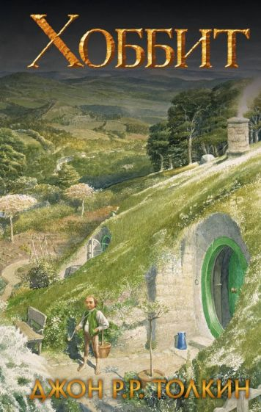 | Толкин, Дж. P. P.  Хоббит: роман : [12+] / Дж. P. P. Толкин; пер. c англ. К. Королёва. - Москва: АСТ, 2022. - 288 с.  "В земле была нора, а в норе жил Хоббит". Эти слова написал Джон Рональд Руэл Толкин на обороте школьной экзаменационной работы, которую проверял одним жарким летним днем. И кто бы мог подумать, что именно из них, как из волшебного зернышка, произрастет одно из самых известных произведений мировой литературы.  Это сказка, покорившая и детей, и взрослых, отправляет читателя в невероятное путешествие, дарит незабываемое ощущение первозданного детского восторга и добра.
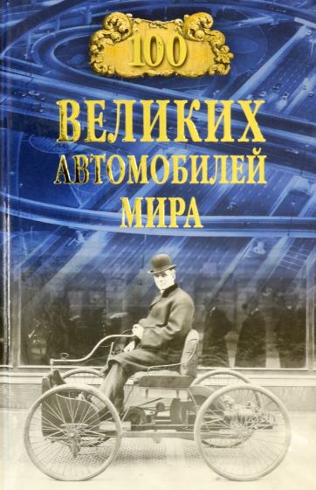 | Бондаренко, В. В.  Сто великих автомобилей мира: [12+] / В. В. Бондаренко. - Москва: Вече, 2022. - 416 с.  Самые красивые и самые дорогие, самые популярные и самые любимые, самые редкие и самые новаторские, навсегда изменившие облик своих стран и всего мира, оставившие след в искусстве и сами ставшие произведениями искусства... Книга рассказывает о 100 легендарных легковых автомобилях мира.
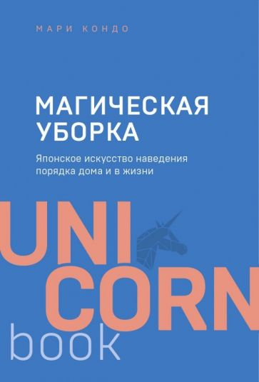 | Кондо, М.  Магическая уборка. Японское искусство наведения порядка дома и в жизни : [12+] / М. Кондо. - Москва: Эксмо, 2021. - 321 с.  Серия Unicornbook - это мега-бестселлеры в мини-формате. Книги, которые были проданы большим тиражом за короткий срок. Теперь в мягкой обложке по демократичной цене, но на качественной белой бумаге.  Почему Unicornbook? По аналогии с бизнес-стартапами, которые называют unicorns, если их оборот за год достигает миллиарда долларов.Каждая из них дает небывалый заряд вдохновения и наполняет энергией на пути к грандиозной цели! Она была странным ребенком и вместо детских игр занималась…. уборкой. В старших классах ее подружки искали идеальную любовь, а она - идеальный способ складывать и хранить носки. Родители думали, что из нее получится хорошая домохозяйка, а она заработала миллионы, помогая людям избавляться от хлама в своих домах.  34-летняя Мари Кондо - самый востребованный в мире консультант по наведению порядка и автор революционного "Метода Уборки Конмари".
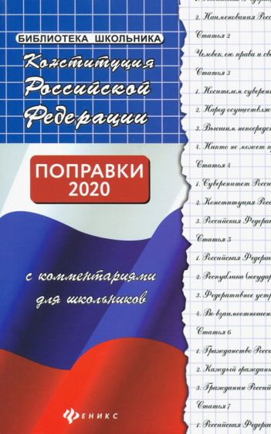 | Смоленский, М. Б.  Конституция Российской Федерации с комментариями для школьников : [0+] / М. Б. Смоленский. - Ростов-на-Дону: Феникс, 2022. - 318 с.  В настоящем комментарии текста Конституции Российской Федерации 1993 г. в простой и доступной форме разъяснены значение Конституции, термины, используемые в тексте, а также принципы развития общества и государства в России.  Для учащихся школ, колледжей, студентов высших учебных заведений, а также граждан, желающих понять принципы и перспективы развития России.  27-е издание.
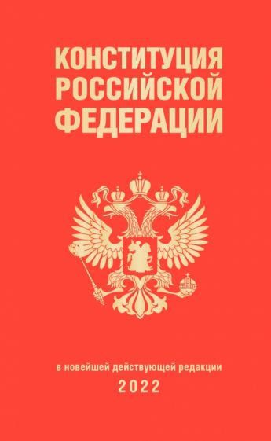 | Ткачев, А. (протоирей)  Возвращение домой. Когда рождается вера : [12+] / А. (протоирей) Ткачев. - Москва: Эксмо, 2021. - 240 с. - (Книги протоирея Андрея Ткачева).  Одна из самых известных книг протоиерея Андрея Ткачева возвращается в существенно переработанном и дополненном виде.  Конституция Российской Федерации: В новейшей действующей редакции 2022. - : Москва, 2022. - 96 с.  Настоящее издание содержит текст Основного закона страны - Конституции Российской Федерации с изменениями, одобренными на Общероссийском голосовании 1 июля 2020 г, а также текст Государственного гимна Российской Федерации.
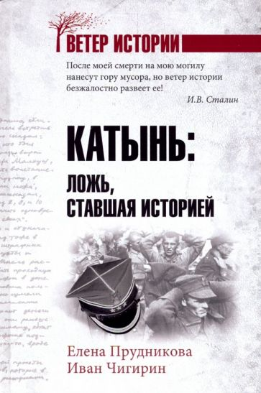 | Прудникова, Е. А.  Катынь: ложь, ставшая историей: [12]+ / Е. А. Прудникова, И.И. Чигирин. - Москва: Вече, 2021. - 560 с.  Эта книга - не очередное покушение на мифы или разоблачение исторической правды. Это попытка разобраться в одной из самых сложных и запутанных историй прошлого века - гибели польских офицеров в Катыни. Как, когда, кем и при каких обстоятельствах они были уничтожены (называют цифры от 3 до 22 тысяч человек)? Сегодня мы имеем две версии одного и того же преступления. Первая - это сделали немцы осенью 1941 года. Вторая - офицеры были расстреляны НКВД весной 1940-го. И та и другая версии подкрепляются огромным количеством улик, документов и свидетельских показаний. Авторы книги пытаются поставить точку в катынском деле, используя в качестве доказательств не эмоции, не политические интриги, а исключительно факты.
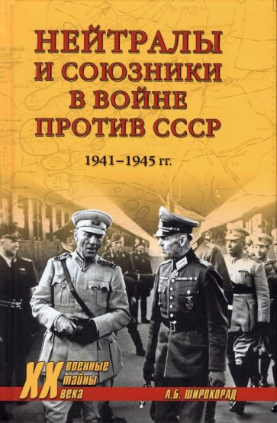 | Широкорад, А. Б.  Нейтралы и союзники в войне против СССР. 1941-1945 г.: [12+] / А. Б. Широкорад. - Москва: Вече, 2022. - 448с.  В книге "Нейтралы и союзники в войне против СССР. 1941-1945 гг." читатель впервые узнает о необъявленной войне, которую фактически вели против СССР в 1941-1945 гг. нейтральные государства: Швеция, Испания, Турция, а также Франция и Польша, которые формально числились даже нашими союзниками в конце войны. Помимо этого, в книге раскрыто множество политических и военных тайн Второй мировой войны, о которых ранее по разным причинам умалчивалось.

